«Қош бол,даярлығым, өзіңмен өтті қызықты күнім»

2017-2018 оқу жылында Жолдыбай негізгі мектебінде Мектепалды даярлық сыныбы 12 тамызда 2016 жылы КР БҒМ-нің №499 бұйрығымен бекітілген мектепке дейінгі тәрбие мен оқытудың үлгілік оқу бағдарламасы бойынша оқып, аталмыш оқу жылын бес бүлдіршін аяқтап шықты. 21 мамыр күні «Қош бол,даярлығым, өзіңмен өтті қызықты күнім» атты ертеңгілік өтті.Бүлдіршіндер ертеңгі ел тізгінін ұстайтынына сенемін, білуге құмар, белсенді, елгезек, құрдастарымен қарым-қатынас жасау тәсілдерін меңгерген, әлем және табиғат, отбасы, қоғам туралы түсініктері бар. Мектепте оқуға қажетті біліктер мен дағдыларды игерген. Бүлдіршіндеріме өнегелі азамат болып, өсе беріңдер деп. Сәт сапар тілеймін!

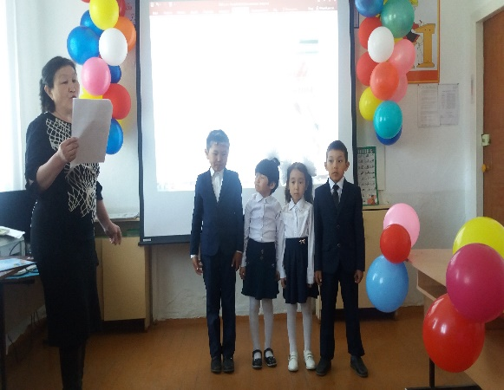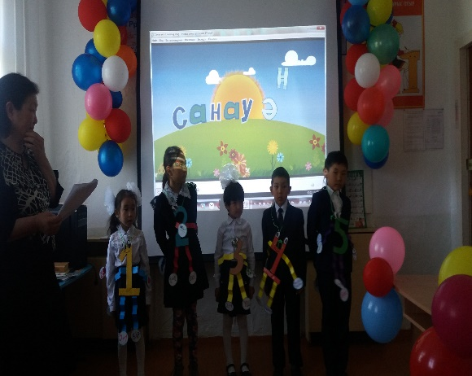

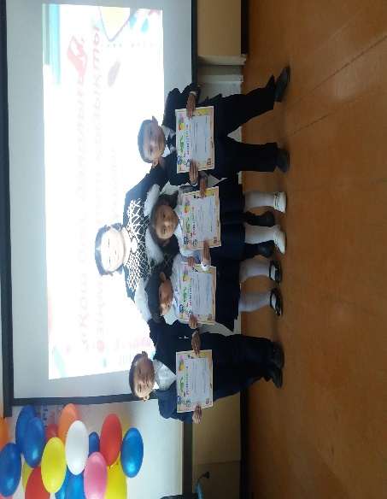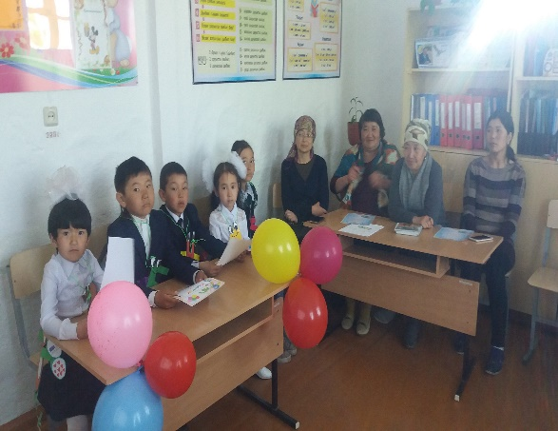

Сынып жетекшісі: Ахметова Дидар Тлеуғабылқызы